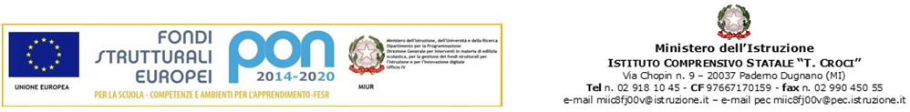

Allegato 2B - VERBALE CONSEGNA DEL FARMACO SALVAVITA O INDISPENSABILE

In data _______ alle ore _____ il/lal Sig./Sig.ra____________________________________________________ genitore dell'alunno/a ______________________________________frequentante la classe ______ del plesso ________________ consegna alle docenti n.___________ confezione/i nuovo/i ed integro/ del/dei medicinale/i _____________________________________ da somministrare al/alla bambino/a come da piano terapeutico allegato. Consegna inoltre altro materiale______________________________________________
necessario alla somministrazione.

Il genitore/i si impegna a rinnovare le forniture in tempi utili in seguito all’avvenuto consumo e/o in prossimità della data di scadenza.
Al termine dell’ anno scolastico si impegna a ritirare da scuola i farmaci.

Firma del genitore o di chi esercita la responsabilità genitoriale
______________________________

-----------------------------------------------------------------------------------------------------------------------------------------------
RICONSEGNA DEL FARMACO ALLA FAMIGLIA TERMINE DELL’ANNO SCOLASTICO

In data _______ alle ore _____ il/lal Sig./Sig.ra____________________________________________________ genitore dell'alunno/a ______________________________________frequentante la classe ______ del plesso
______________________________________________________ riceve dalle docenti n.___________ confezione integra/aperta del farmaco _____________________________________ da somministrare al/alla bambino/a come da piano terapeutico allegato. Riceve inoltre altro materiale __________________________
necessario alla somministrazione.
Firma del genitore o di chi
esercita la responsabilità genitoriale
______________________________

